Kussen Jasmijn

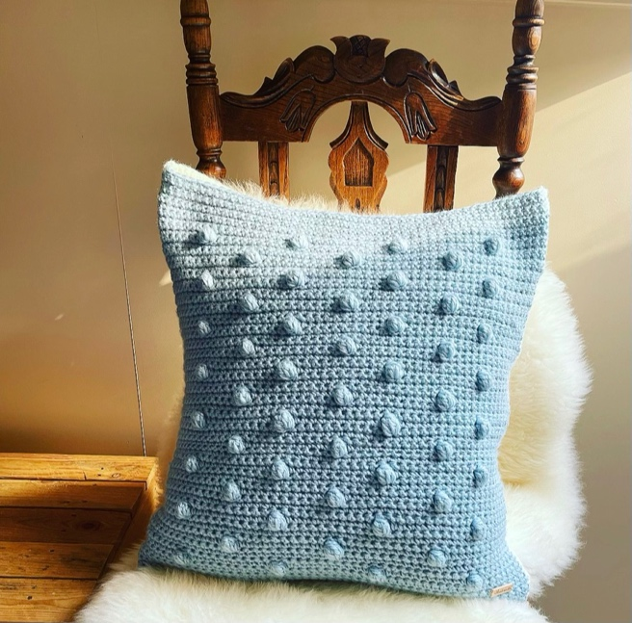

Benodigdheden:
Voor dit kussen heb ik 2 blauwe en 3 witte bollen Julia (1,99) gebruikt van de Zeeman.
1 kussen Fjädrar van de Ikea 50X50 (€5,00).
Haaknaald 6mm.

Afkortingen:
L = Losse
V = Vasten
P = Popcornsteek

Popcornsteek:
5 stokjes maken in dezelfde steek, maar laat de 6 lussen op de haak, haal draad door alle 6 de lussen.

Voorkant:
Toer 1: 55L
Toer 2/11: 54V
Toer 12: 10V 1P 10V eindig met 10V (8v)
Toer 13/15: 54v
Toer 16: 15V 1P 10V eindig met 16V (13v)
Toer 17/19: 54V
Herhaal dit om en om tot en met toer 67
Toer 68/78: 54V
Afkanten

Achterkant:
Toer 1: 55L
Toer 2/100: 55L
Afkanten

Afwerken:
Leg de voor en achterkant op elkaar met de popcorn bollen naar binnen. De achterkant kant vouw ik bovenaan een stukje dubbel zodat je de binnen kussen niet ziet wanneer de hoes er omheen zit. Ik zet alles vast met naalden op de juiste plaats. Nu haak ik de 3 stukken en later 2 aan elkaar vast. Werkt de losse draden weg. Ik heb er nog een hand made label op gezet en 2 drukknopen bij de opening dit is natuurlijk optioneel.

Draad & Haaknaald
(Wanneer je dit patroon gebruikt of deelt, bedenk dan hoeveel tijd het kost om dit voor je te maken)
Ontzettend leuk dat je het patroon gebruikt. Ik zou het daarentegen super leuk vinden als tegenprestatie een foto van je eindresultaat terug te zien via social media. Gebruik op social media de hashtag #DraadenHaaknaald.

